TÉRMINOS DE REFERENCIA PARA LA SELECCIÓN DE AUDITORÍA EXTERNA DE LOS PROYECTOS FOCEM

REF: SM/FOCEM/04/24: Convocatoria para la realización de la Auditoría Externa Integral de Medio Término del Proyecto FOCEM “Mejoras en la conectividad física del Departamento de San Pedro” ejecutado por el Ministerio de Obras Públicas y Comunicaciones (MOPC) de la República del Paraguay

A.- ANTECEDENTES

A.1. Auditorías Externas de Proyectos financiados por el FOCEM

El Fondo para la Convergencia Estructural del MERCOSUR (FOCEM) ha sido creado por las Decisiones del Consejo Mercado Común Nº 45/04 y Nº 18/05, y aprobada su continuidad por Dec. CMC N°22/15, con el fin de financiar los siguientes Programas: I) Programa de Convergencia Estructural, II) Programa de Desarrollo de la Competitividad, III) Programa de Cohesión Social y IV) Programa de Fortalecimiento de la Estructura Institucional y del Proceso de Integración.

El artículo 17 de la Decisión CMC Nº 18/05, establece que los Proyectos que se ejecuten estarán sujetos a Auditorías Externas. Conforme al artículo 77.1 del Reglamento FOCEM (Dec. CMC Nº 01/10 y N° 35/15) todos los Proyectos aprobados deberán ser sometidos a Auditorías Externas, como mínimo al verificarse el 50% (cincuenta por ciento) de su ejecución financiera, e inmediatamente al final del Proyecto.

La Decisión CMC Nº 44/08 establece que la Unidad Técnica FOCEM (UTF) es responsable de la elaboración, administración y actualización de un Registro de Auditores Externos, integrado por profesionales independientes, instituciones y empresas reconocidas de Auditoría que ejecutarán las referidas Auditorías Externas.

Según el artículo 77.2 del Reglamento FOCEM, la UTF deberá contratar Auditores que integren su Registro de Auditores Externos para llevar a cabo las Auditorías Externas que se dispongan.

La selección del Auditor Externo se hará por el procedimiento de concurso de precios entre los integrantes del Registro de Auditoría del FOCEM que, con base en el análisis de la información documental disponible en el Registro, obtengan la máxima calificación y experiencia comprobada para la Auditoria de cada Proyecto.

Adicionalmente, de acuerdo a lo establecido en el Reglamento del FOCEM, se tendrá en consideración que los auditores seleccionados no pueden ser de nacionalidad o residentes en el Estado beneficiario del proyecto.

Las auditorías de proyectos FOCEM deberán además ser realizadas con base en los Instructivos de Procedimiento N° 02/18 y N° 06/12 (Procedimiento para la contratación y trabajos de auditoria externa de proyectos FOCEM y Guía de Auditoría Externa de los proyectos FOCEM). Ambos documentos se encuentran disponibles en el sitio Web del FOCEM.
IP Nº 06-12 _Guia de Auditorias Externas de proyectos FOCEM-0.pdf (mercosur.int)
IP CRPM Nº 02-18 _ Procedimiento para la contratación y trabajos de auditorias externas-8.pdf (mercosur.int)

B.- EL PROYECTO

B.1. Auditoría Externa a realizar

El Proyecto FOCEM “Mejoras en la conectividad física del Departamento de San Pedro” se encuentra en plena ejecución de obras, con un 38,9% de concreción de desembolsos FOCEM, habiéndose realizado el primero el 29 de diciembre de 2020, el segundo el 28 de marzo de 2023 y el tercero el 12 de abril de 2024.

Teniendo en cuenta los dos años transcurridos desde el inicio de las intervenciones en la traza, así como el grado de avance en la ejecución financiera y la programación de la ejecución efectiva de los recursos del FOCEM hacia el fin del proyecto, así como las diferentes solicitudes de modificaciones a los contratos de obra y fiscalización que se han cursado en los tres lotes de las obras hasta el momento de esta auditoría, esta Unidad Técnica encuentra oportuno realizar la presente convocatoria para la contratación de una auditoría externa integral de medio término, con el fin de evaluar lo actuado hasta el momento por parte de los actores involucrados.

Por lo tanto, de acuerdo con lo establecido por la reglamentación FOCEM vigente, se procede a realizar la presente convocatoria con el fin de seleccionar al auditor externo para la realización de una auditoría externa integral de medio término al Proyecto de referencia.

B.2. Descripción del Proyecto

El Proyecto FOCEM “Mejoras en la conectividad física del Departamento de San Pedro” ha sido aprobado por la Decisión CMC Nº21/18 en el marco del Programa: I. Programa de Convergencia Estructural. Componente: I. Subcomponente i) Construcción, adecuación, modernización y recuperación de vías de transporte; de sistemas logísticos y de control fronterizo que optimicen el flujo de la producción y promuevan la integración física entre los Estados Parte y entre sus subregiones. El Proyecto es ejecutado por el Ministerio de Obras Públicas y Comunicaciones de la República del Paraguay.

Con fecha 18/12/2018 se firmó el Convenio de Financiamiento (COF N°01/18) que dio inicio a su ejecución. El 20/07/2021 se firmó la Adenda N°1 a dicho COF con base en los resultados de la primera inspección técnica contratada por la UTF, que revisó los diseños ejecutivos de obra, así como otras modificaciones solicitadas por el Organismo Ejecutor. Posteriormente, el 22/03/2023, tuvo lugar la firma de la Adenda N°2 al COF del proyecto, la cual modificó sólo el cronograma de desembolsos para ajustarlo a las necesidades financieras reales de la obra. Los términos y condiciones de este Convenio y sus Adendas pueden ser consultados en nuestra página web www.focem.mercosur.int, menú superior “Normativas”, opción “Tipos” / “Convenios de Financiamiento”.

El propósito del Proyecto es mejorar la conectividad física de la zona noroeste del Departamento de San Pedro y la zona sureste del Departamento de Concepción a través de la rehabilitación y construcción de 150,061 km de ruta con el fin de contribuir al desarrollo socioeconómico de la región y dinamizar las economías regionales a través de las mejoras en la conexión con polos urbanos.

Desde un punto de vista técnico, el Proyecto ha sido diseñado en tres tramos. El primer tramo se considera la traza principal y totaliza 88,873 km, uniendo la Ruta Nacional N° 11 (próxima a la ciudad de San Pedro de Ycuamandiyú, Departamento de San Pedro), con la ciudad de Belén (Departamento de Concepción). El segundo tramo, según el documento del Proyecto vigente, conecta la ciudad de Horqueta con la ciudad de Belén (tramo incorporado al proyecto con la Adenda N°1 a su COF) y, desde allí, con la ciudad de Concepción, con una extensión de 43,92 km. El tercer tramo une la traza principal con Puerto Ybapovó, con una extensión de 17,268 km, por camino de ripio.

Las obras previstas en el Proyecto facilitarán la conexión del corredor vial que une la Ruta Nacional N°5 y la Ruta Nacional N°11, la cual finaliza en Capitán Bado, en la frontera con Brasil. Asimismo, la conexión con la Ruta Nacional N°5, permitirá una comunicación ágil con la región occidental, Chaco Paraguayo, con el Puerto de la ciudad de Concepción y con la ruta Concepción – Vallemí (ruta que fue objeto también de intervenciones de rehabilitación a través de un Proyecto FOCEM).

B.3. Localización geográfica

El proyecto se desarrolla en los departamentos de San Pedro y Concepción, y consta de tres tramos bien definidos:

TRAMO I - SAN PEDRO DEL YCUAMANDIYÚ (EMPAL. RUTA NACIONAL Nº11) - SAN PEDRO - PIRI PUCÚ - POTRERO NARANJO - PUNTA RIEL - BELÉN, sobre la traza principal, se inicia sobre la Ruta Nacional N°11, a unos 17,39 Km de la ciudad de San Pedro del Ycuamandiyú, en el lugar conocido como “Cruce Yacaré Ñe´e”, siguiendo rumbo norte la traza del camino existente en parte y en parte en variante, en el Departamento de San Pedro, y cruzando el límite departamental separado por el Rio Ypané, donde cruzará por un puente de Hormigón Armado de 200 m de longitud, y llegando hasta la ciudad de Belén.
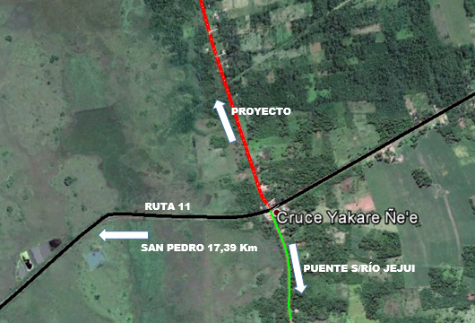
PUNTO DE INICIO DEL TRAMO
La construcción y rehabilitación de este tramo contempla movimiento de suelo, obras de drenaje, paquete estructural (Pavimento tipo Carpeta Asfáltica), puente de hormigón y obras complementarias. Longitud: 88,873 Km.

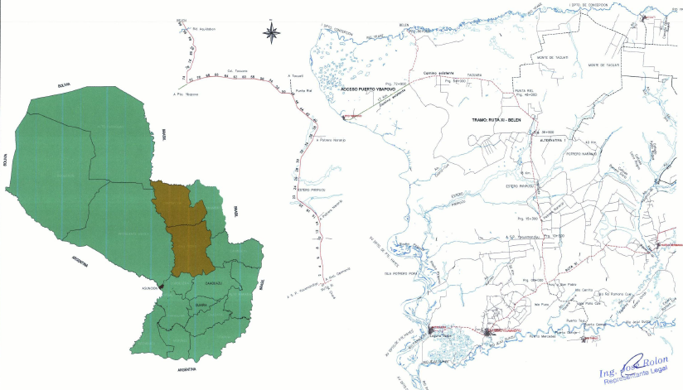

TRAMO II – HORQUETA – BELÉN – CONCEPCIÓN, (antigua Traza de la Ruta Nacional N° 5), sobre un camino terraplenado, que parte de la Ciudad de Horqueta, pasando por la ciudad de Belén, y llega hasta la rotonda ubicada en la Ruta Nacional N°5 “General Bernardino Caballero” (Ciudad de Concepción). Este tramo se encuentra en buen estado de mantenimiento, con amplia franja de dominio y alcantarillas funcionando. El mejoramiento de este tramo contempla mínimo movimiento de suelo, obras de drenaje, paquete estructural (Pavimento tipo Carpeta Asfáltica), y obras complementarias. Longitud: 43,92 Km.
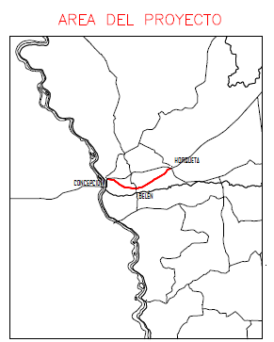
Tramo II en rojo

TRAMO III - Acceso a Puerto de Ybapovó, sobre el Rio Paraguay, inicia en el Cruce Puerto Ybapovó y llega a la comunidad de Puerto Ybapovó. El proyecto consiste en el mejoramiento del camino existente y aumento de alcantarillas. Longitud: 17,268 Km.
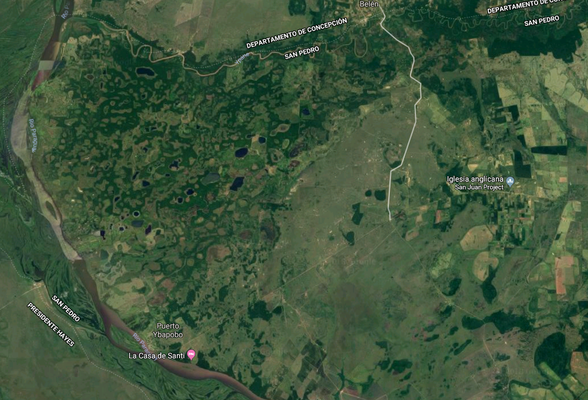
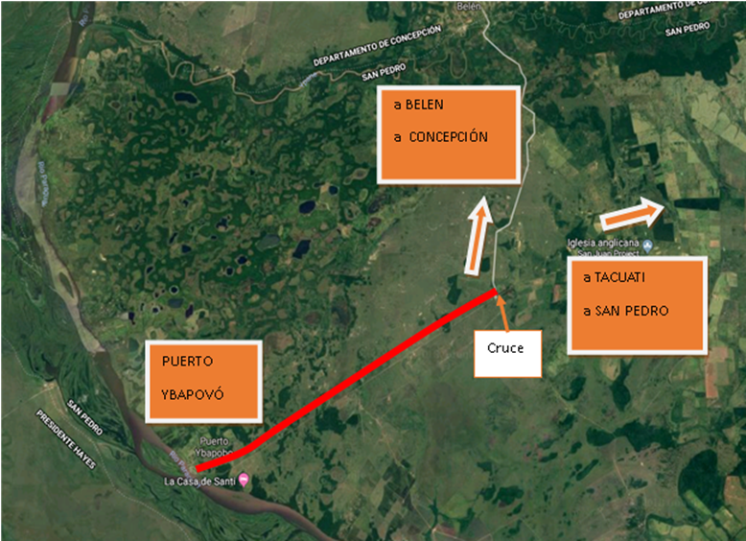

Tramo III en rojo
Para la realización de la Licitación Pública Internacional (LPI) a efectos de contratar a las empresas constructoras y fiscalizadoras, los tramos del proyecto fueron agrupados en tres lotes, los que conforman cada uno un subcomponente del Componente 1 de la Matriz de Marco Lógico (MML) del Proyecto, según el siguiente detalle:

- Lote 1: Prog. 0+000 (Cruce Yacaré Ñe’e, Ruta PY 11) a Prog. 50+000 (50 km de longitud) – Sección del TRAMO 1.
- Lote 2: Prog. 50+000 a Prog. 88+873 (Belén) (38,873 km de longitud) – Sección del TRAMO 1
Puente sobre el Río Ypané (200 mts. de longitud) – Sección del TRAMO 1
Acceso a Puerto Ybapovó (17,268 km de longitud) – TRAMO 3 completo
- Lote 3: Prog. 0+000 (Horqueta) – Belén – Prog. 43+920 (Concepción)(43,92 km de longitud) – TRAMO 2 completo

Consecuentemente, como fruto de los procesos licitatorios ejecutados, cada uno de los lotes está adjudicado a una empresa constructora, así como a una empresa fiscalizadora diferente. Cabe señalar, que para el Lote 3, la fiscalizadora inició la ejecución de su contrato en abril 2023 (hasta ese momento los trabajos de fiscalización para ese Lote estuvieron a cargo del propio Organismo Ejecutor).

B.4. Licitación de obras y modificaciones al diseño

En febrero de 2020 se realizó la apertura de ofertas correspondiente a la Licitación Pública Internacional con el fin de seleccionar empresas constructoras para la realización de las obras correspondientes a los tramos I y III del proyecto. En esa oportunidad, la UTF denegó su autorización a la propuesta de adjudicación presentada por el Organismo Ejecutor (Etapa III del Proceso de Contrataciones FOCEM: Solicitud de No Objeción previo a la Adjudicación no otorgada) y el OE procedió a la cancelación del referido proceso licitatorio el 19/01/2021.

En febrero de 2021 se inició un proceso de modificación del proyecto que culminó con la adenda N°1 a su COF, conforme fuera mencionado en el punto B.2 anterior, la cual incluyó además de los ajustes mencionados a los diseños ejecutivos de las obras, la modificación del Plan de Gestión Ambiental y la extensión del tramo II del proyecto hasta la ciudad de Horqueta, sumando 26 km al proyecto original.

Una vez modificado el Proyecto, se inició un nuevo proceso de licitación que ya posibilitó la incorporación del tramo II (no incluido originalmente en la licitación cancelada) -LPI MOPC N° 93/2021-, teniendo lugar la apertura de ofertas el 17/11/2021 y la adjudicación y firma de los contratos con las adjudicatarias en el mes de junio 2022, emitiéndose la Orden de Inicio el 01/07/2022.

Iniciadas las obras de los tres tramos del proyecto y con un grado de avance relativamente incipiente, el Organismo Ejecutor presentó a la UTF solicitudes de No Objeción a los primeros Convenios Modificatorios (CM) de los contratos de obra de los tres lotes, los cuales han recibido su correspondiente No Objeción por parte de la UTF.

B.5. Inspecciones Técnicas y auditoría externa técnica

El Proyecto ha contado con una auditoría externa anterior, solamente de carácter técnico, y tres instancias de inspecciones técnicas previas, realizadas estas últimas por ingenieros contratados por la UTF.

Primera inspección técnica: (presencial) base cero
El proyecto a ser auditado recibió una inspección técnica de base cero durante el mes de marzo 2021, la cual tuvo como objetivo revisar los ajustes a los diseños ejecutivos de obra de los tramos, así como las modificaciones al proyecto solicitadas por el Organismo Ejecutor en el mes de febrero 2021. Como resultado de los trabajos de la inspección técnica, base documental de la modificación al proyecto, se realizaron ajustes a las cantidades de los ítems y a las variantes a la traza sugeridas por las fiscalizadoras de los tramos, lo cual fue refrendado en la Adenda N°1 al COF del proyecto, firmada el 20/07/2021.

Segunda inspección técnica: (presencial) estado de cumplimiento de las recomendaciones de la primera inspección
Posteriormente, una vez adjudicados y firmados los contratos de obra con las adjudicatarias en el mes de junio 2022, se realizó una nueva inspección técnica con el objetivo de verificar que los ajustes propuestos por la primera inspección fueran incorporados adecuadamente por las contratistas en los trabajos, a la vez de analizar el estado de situación al inicio de la obra y proponer un plan de monitoreo para la misma. Esta inspección técnica con visita presencial a las obras tuvo lugar en octubre de 2022.

Tercera inspección técnica: análisis documental de modificaciones propuestas al Contrato de Obras del Lote 3
En una instancia posterior, con motivo de la solicitud por parte del Organismo Ejecutor de la No Objeción a un Convenio Modificatorio (CM) del Contrato de Obras correspondiente al Lote 3, presentada a la UTF en febrero de 2023, se procedió a solicitar al mismo equipo de inspección su opinión técnica sobre el CM propuesto, habiendo recibido la UTF el informe final de inspección en junio de 2023.

Primera Auditoría Externa Técnica
Habiendo transcurrido más de un año desde la orden de inicio de las obras, durante la última semana del mes de agosto de 2023 tuvo lugar la primera auditoría externa técnica sobre las obras del proyecto, teniendo en cuenta que dos de los tres lotes ya tenían modificaciones en sus contratos y se encontraba en proceso de elaboración de un tercer convenio modificatorio correspondiente al lote 1. Esta auditoría externa técnica presentó su informe final en diciembre de 2023 y su contrato recibió una extensión en sus objetivos debido a que a posteriori de dicha auditoría el OE presentó el CM del Lote 1, el cual fue objeto de análisis por el mismo equipo de auditoría externa técnica. El informe de auditoría correspondiente fue presentado en marzo de 2024.

Los hallazgos y productos obtenidos de las inspecciones y auditoría externa técnica mencionadas anteriormente son insumo para el trabajo de auditoría externa integral de medio término que se contratará por medio de la presente convocatoria y serán disponibilizados al equipo auditor que resulte seleccionado.

B.6. Matriz de financiamiento

El financiamiento del Proyecto se aprobó de acuerdo con las siguientes fuentes, según el Presupuesto anexo al COF N°01/18 y refrendado por las Adendas N°1 y N°2 al COF:

FUENTE DE FINANCIAMIENTO | MONTO US$
APORTE FOCEM | 92.993.387
CONTRAPARTIDA LOCAL ELEGIBLE | 27.726.652
CONTRAPARTIDA LOCAL NO ELEGIBLE | 34.988.616
MONTO TOTAL DEL PROYECTO | 155.708.655

B.7. Desembolsos y rendiciones de cuentas

El Proyecto ha recibido a la fecha tres desembolsos FOCEM por un monto total de US$ 36.161.833. Esta suma representa el 38,9 % de la totalidad de fondos de recursos FOCEM comprometidos para el proyecto. El 29 de diciembre de 2020 se realizó el primer desembolso; el 28 de marzo de 2023, el segundo; y el 12 de abril de 2024, el tercero. Con fechas 06/03/2023 y 11/04/2024 fueron aprobadas la primera y la segunda Rendición de Cuentas del proyecto, respectivamente. Los desembolsos FOCEM y de Contrapartida Local y sus correspondientes rendiciones de gastos se conformaron de la siguiente manera:

Desembolsos | Desembolsos |  |  |  |  | Gastos aprobados
Desembolsos | Elegibles |  | No Elegibles | Total | Elegibles |  |  | No Elegibles | Total
Desembolsos | FOCEM | Contrapartida Local | No Elegibles | Total | FOCEM |  | Contrapartida Local | No Elegibles | Total
Desembolso 3 | 18.390.957 | 7.862.749 | 4.495.954 | 30.749.660 | 0 |  | 0 | 0 | 0
Desembolso 2 | 9.306.677 | 2.304.357 | 2.273.395 | 13.884.429 | 7.443.532 |  | 1.653.301 | 3.892.977 | 12.989.810
Desembolso 1 | 8.464.199 | 1.554.115 | 3.218.286 | 13.236.600 | 6.482.673 |  | 2.070.802 | 317.838 | 8.871.313
TOTALES | 36.161.833 | 11.721.221 | 9.987.635 | 57.870.689 | 13.926.205 |  | 3.724.103 | 4.210.815 | 21.861.123

C.- OBJETIVO DE LA AUDITORÍA EXTERNA A CONTRATAR

Realizar la primera auditoría externa integral del Proyecto “Mejoras en la conectividad física del Departamento de San Pedro”, a cargo del Ministerio de Obras Públicas y Comunicaciones (MOPC) del Paraguay, por el período comprendido entre el 18/12/2018 (fecha de firma del COF del proyecto) y el 30/06/2024. Vale señalar que, como referencia, los gastos rendidos y autorizados comienzan a ejecutarse a partir del mes de enero del año 2020 cuando inician los contratos del equipo de la Unidad Ejecutora responsable por la gestión del proyecto. Igualmente, desde la firma del COF existen acciones de gestión, licitaciones, etc., que corresponde auditar.

Modalidad de Trabajo: Recorrido de la obra en toda su extensión, con la presencia de las correspondientes contratistas, consultoras fiscalizadoras y equipo supervisor por parte del OE, asignado a cada Lote, en todas las etapas del recorrido. La presencia de los citados actores resulta fundamental a fin de evitar disconformidades o eventuales impugnaciones de las partes respecto a las intervenciones que sean realizadas.

Se espera que se releve información para la realización de un diagnóstico vial en puntos discontinuos a lo largo del total de la traza de cada lote en intervalos de entre 20 y 25 kms., considerando las características que determinan cada punto y la representatividad en el Lote en su conjunto. En función del grado de avance del tramo a ser relevado en cada punto discontinuo, la auditoría podrá ordenar a las fiscalizadoras o al equipo del OE la realización de ensayos, calicatas, u otra intervención que la se considere pertinente, en orden a obtener la información necesaria para el diagnóstico vial solicitado. En caso de considerar la necesidad de realizar ensayos destructivos, se necesitará la presencia y conformidad del personal de Supervisión del MOPC en todos los casos, requiriéndose el labrado de las actas correspondientes. Estos ensayos estarán supervisados por un especialista del equipo de auditoría y requerirán la presencia de cada una de las contrapartes respectivas según el tramo de la obra (contratistas, fiscalizadoras y supervisores).

D.- PRODUCTO ESPERADO

El auditor contratado deberá presentar un Informe de Auditoría, donde emitirá una opinión respecto de la ejecución y gestión del Proyecto de referencia, conforme lineamientos suministrados por la normativa FOCEM vigente sobre el tema y los requerimientos particulares que pueda realizar la Unidad Técnica FOCEM (UTF).

La auditoría externa a realizar será de carácter integral, para lo cual debería incluir inspecciones físicas in situ, revisión de los resultados de la auditoría interna, auditoría operacional (indicadores físicos), contable, financiera y de cumplimiento de otros requisitos específicos diseñados para los fines del proyecto.

La Auditoría deberá incluir la evaluación de productos y resultados relacionados con el Proyecto.
En particular se deberá proporcionar información sobre:
- el cumplimiento de los diferentes niveles de la Matriz de Marco Lógico;
- estados financieros y su consistencia con los saldos bancarios; el Organismo Ejecutor elaborará dichos estados en base a la Guía de Auditoría (Instructivo de Procedimiento N°06/12);
- el sistema de registro/archivo/disponibilidad de la documentación relevante del proyecto;
- la pertinencia y razonabilidad de las especificaciones técnicas seleccionadas por el Organismo Ejecutor en virtud de cada proceso de adquisición / contratación, así como las modificaciones planteadas mediante Convenios Modificatorios;
- el cumplimiento de las especificaciones técnicas por parte de la/s empresa/s contratadas, con detalle del avance por Tramo de Obra;
- aplicación de la Guía de Visibilidad del FOCEM (Decisión CMC N°04/08);
- rendiciones de cuentas presentadas a la UTF.

Se espera que el informe incluya comentarios y/o descargos del Organismo Ejecutor correspondiente, realizados en coordinación con la Unidad Técnica Nacional FOCEM (UTNF).

Cabe señalar que la documentación contable financiera del proyecto se encuentra en las oficinas del Organismo Ejecutor ubicadas en el Ministerio de Obras Públicas y Comunicaciones (MOPC), en la ciudad de Asunción, Paraguay.

La UTF entregará al auditor seleccionado la documentación básica de trabajo, siendo responsabilidad del Organismo Ejecutor brindar toda la información y documentación de respaldo requerida a los efectos de garantizar el buen desarrollo de la auditoría.

Es responsabilidad del auditor informar inmediatamente a la UTF sobre la existencia de limitaciones en el alcance de su trabajo que impida el cumplimiento de su contrato en forma cabal. La UTF analizará la información suministrada y adoptará las medidas necesarias.

E.- REQUERIMIENTOS PARTICULARES

Asimismo, la Unidad Técnica FOCEM (UTF) requiere del auditor que proporcione información sobre los siguientes puntos:

- Un diagnóstico vial realizado conforme a lo especificado en el literal C, en lo relativo a la modalidad de trabajo.

- La curva de Avance Físico Financiero vigente por Lote a la fecha de corte establecida para la presente auditoría, verificando el cumplimiento del plan de trabajo de cada contratista, así como identificando potenciales desvíos a futuro. Verificación de los certificados de avance de obras aprobados por las fiscalizadoras y el OE a fin de controlar las cantidades de materiales incorporadas a las obras.

- La revisión de la nómina del equipamiento afectado a la obra (disponibilidad según cronograma de equipos de oferta y/o actualizado según etapa en que se encuentra la obra, de corresponder; verificación de cumplimiento de capacidad en materia de equipos por cada contratista).

- El acceso a la sistematización y procedimientos normalizados instrumentados por las fiscalizadoras y/o supervisión del MOPC, con acceso a archivos y registros de datos topográficos, ensayos de laboratorio de suelos y hormigones, y otros que se consideren necesarios según el grado de avance físico de la obra que presente el tramo analizado. Opinión técnica sobre la sistematización de la información y documentación de obra.

- El acceso a laboratorios y entrevistas con laboratoristas, tanto de las contratistas como de las fiscalizadoras, realizando la verificación de ensayos por muestreo de tramo elegido al azar.

- El análisis y monitoreo del cumplimiento e implementación, por parte del OE y de las contratistas, de las recomendaciones efectuadas al momento de la realización de la auditoría externa técnica, así como la verificación de la previsión para incorporar las recomendaciones pendientes y la definición de nuevas recomendaciones por parte de la actual auditoría.

- La determinación de desvíos y riesgos del Proyecto.

F.- CARACTERÍSTICAS DE LA CONTRATACIÓN

F.1. Equipo de trabajo

Para la realización de la primera auditoría externa integral de medio término del Proyecto FOCEM “Mejoras en la conectividad física del Departamento de San Pedro”, se requiere:

- un profesional en ciencias económicas o contables con experiencia probada en auditoría de proyectos, que dará su opinión sobre los informes contables elaborados por el Organismo Ejecutor y sobre aspectos de control interno aplicables al Proyecto;
- un profesional con experiencia probada en auditoría de Proyectos de inversión del Sector Público, que dará su opinión sobre la obtención de los productos comprometidos para el cumplimiento de los objetivos del Proyecto, pudiendo ser el mismo profesional presentado en el punto anterior (opinión sobre la gestión del Organismo Ejecutor hacia la consecución de los objetivos del Proyecto);
- al menos dos Ingenieros Civiles con amplia experiencia (por lo menos 10 años) en Auditoría, Supervisión y/o Fiscalización de Ejecución de Obras de carreteras de pavimentación de concreto asfáltico ubicadas en alguno de los Estados Parte del MERCOSUR que dará su opinión técnica sobre la ejecución de las obras en el marco de los procesos de licitación ejecutados, contratos suscritos, cumplimiento de especificaciones técnicas;
- Un profesional coordinador del trabajo, que será el nexo con la UTF, pudiendo ser uno de los profesionales anteriores, u otro responsable de la empresa.
- Se valorará que uno de los ingenieros civiles cuente además con experiencia en supervisión de pruebas de laboratorio relacionadas con suelos, paquete estructural según cada etapa que se encuentre ejecutada al momento de la visita a obras.

F.2. Duración

La duración prevista para la Auditoría Externa es de 60 días corridos. Se estima que los trabajos se iniciarían con las visitas presenciales a Asunción (auditoría contable y de gestión) y a las obras (auditoría técnica) en la semana del 14 al 18 de octubre 2024. La UTF tiene la facultad de extender, en caso de resultar necesario, el plazo de ejecución del contrato de auditoría. Asimismo, al recibir los resultados, podrá solicitar un informe aclaratorio de los aspectos que entienda necesarios.

F.3. Honorarios

Los oferentes deberán expresar, en dólares americanos, los honorarios a los que, por todo concepto aspiran por la realización del trabajo descrito. Quien resulte contratado será responsable por todos los desplazamientos, gastos de viajes, cobertura médica y seguros de vida de los integrantes de su equipo, en todo momento.

Los pagos se liberarán previa emisión del respectivo documento fiscal (facturas) de conformidad con la normativa impositiva vigente en el Estado Parte del MERCOSUR donde tenga su sede o esté constituida la empresa de auditoría seleccionada, teniendo en cuenta que deberá constar en dicho documento la moneda de pago que se consignará en el respectivo contrato (dólares estadounidenses).

F.4. Forma de Pago

El pago se realizará de la siguiente manera:
- el primer pago (30%) se abonará con la firma del contrato
- el pago final (70%) se abonará contra la presentación del Informe final de auditoría, previo análisis de la UTF sobre el cumplimiento del contenido establecido en los TDR

El contratado podrá informar su preferencia de recibir el 100% del pago a la finalización del contrato.

Los pagos se podrán concretar:
- vía transferencia bancaria (los gastos de salida del giro desde Montevideo estarán a cargo de la UTF; todo otro costo de bancos intermediarios, destinatarios, o diferencias de cambio, entre otros, serán de cargo del contratado).
- cheque en dólares emitido a nombre del contratado para ser cobrado en plaza Montevideo.

F.5. Lugar de trabajo

El auditor seleccionado podrá visitar la sede de la Secretaría del MERCOSUR en Montevideo para mantener una reunión inicial con la UTF sobre los Términos de Referencia (TDR) de la auditoria externa y sobre aspectos básicos del proyecto, así como para la firma del contrato. La reunión inicial también podrá ser coordinada vía remota.

Durante la ejecución del contrato, la empresa seleccionada deberá trasladarse a los lugares donde se ejecutan las actividades del Proyecto a fin de realizar cumplidamente todos los trabajos de auditoría y a las oficinas en las que el organismo dispone de los documentos financiero-contables.

Las obras implicadas en el proyecto se están desarrollando en los tramos indicados en el punto B.3 de esta Convocatoria (Localización Geográfica), en los Departamentos de San Pedro y Concepción, República del Paraguay.

Se espera una presencia mínima aproximada, por parte del auditor seleccionado, de 5 días para la visita de la zona de obras del Proyecto en cuestión; así como de 2 días en las oficinas del Organismo Ejecutor en Asunción, para la auditoría contable-financiera y de gestión. Se considera que el equipo de auditoría podrá repartirse entre ambas locaciones para que la estadía total no se extienda más allá de los 5 días.

G.- INSCRIPCIONES

G.1. Plazo para presentación de propuestas

El Auditor Externo inscripto en el Registro de Auditores podrá manifestar su interés y hacer llegar su propuesta para los trabajos de la Primera Auditoría Externa Técnica del Proyecto FOCEM “Mejoras en la conectividad física del Departamento de San Pedro” a la dirección de correo electrónico auditoriafocem@mercosur.int hasta el día 15/09/2024, inclusive.

G.2. Plazo para consultas

Las consultas sobre la presente convocatoria y/o aspectos generales del Proyecto serán recibidas vía correo electrónico a la dirección auditoriafocem@mercosur.int, hasta el día 06/09/2024, inclusive. Las respuestas se remitirán a todos los auditores del Registro.

G.3. Exclusión

En línea con lo establecido en el art. 77.2 del Reglamento del FOCEM (Dec. CMC 01/10), se indica que los auditores seleccionados no pueden ser de nacionalidad o residentes en el Estado beneficiario del Proyecto.

Por otra parte, no podrán presentar propuestas para la presente Convocatoria quienes hayan, directa o indirectamente, participado de la planificación, diseño, ejecución o inspección de las obras del Proyecto. No se aplica esta exclusión sobre quienes hayan participado en la primera auditoría externa técnica del proyecto.

G.4. Documentación

Para su postulación el auditor deberá (remitir en archivo abierto):

1) El “Formulario de Declaración” firmado, que presenta evidencia sobre:
- presentación de copia de los documentos remitidos y declaración de que la información es fidedigna;
- presentación de copia de los certificados de estar al día con las obligaciones tributarias y de seguridad social exigibles en el país;
- declaración de que existe conocimiento, aceptación y cumplimiento con las disposiciones en esta materia en los Estados Parte y en especial las que regulan la actividad para el MERCOSUR.
- declaración de que no hay datos de vuestra empresa a modificar en el Registro de Auditores Externos FOCEM (y su detalle, en caso de existir);
- declaración de cumplir y de haber leído y aceptado las bases contenidas en el presente llamado;
- identificación de las personas que intervendrán en la Auditoría Externa en cuestión (en caso de incorporar nuevas, se deberá proporcionar información completa de cada una de ellas de acuerdo a lo previsto para la inscripción individual al Registro).

2) La cotización de honorarios deberá realizarse, en hoja membretada, escaneada, con firma original de quien represente a la firma, aclaración de firma y fecha, en un archivo comprimido, a la dirección auditoriafocem@mercosur.int (archivo comprimido con sistema WINRAR protegido con contraseña alfanumérica).
El envío de la contraseña a la UTF deberá ser realizado en forma posterior, a expreso pedido de la referida Unidad, cuando así sea solicitado luego de la fecha de cierre del concurso.

H.- SELECCIÓN

El proceso de selección estará a cargo de la Unidad Técnica FOCEM (UTF) y podrá ser anulado por la misma. En caso de duda sobre alguna situación particular o de cualquier cuestión suscitada en el ámbito del proceso de selección, la UTF dispone de competencia para resolverla en forma definitiva.

La UTF publicará en la página Web del FOCEM el nombre del auditor/empresa seleccionada.

Montevideo, 29 de agosto de 2024.

__________

